Коммерческое предложение Сервисная компания «Картридж-Принт»
Предлагает полный комплекс услуг для Вашей компьютерной и оргтехники, копировально-множительной и другой офисной техники. Наша компания имеет большой опыт и специализируется на работе с организациями, государственными учреждениями, районными администрациями.
• Продажа и восстановление лазерных картриджей;
• Комплексная поставка оборудования (компьютерная и оргтехника, сетевое и серверное оборудование, программное обеспечение, расходные материалы) Заключаем различные договора обслуживания: абонентские, по факту, на заправку, поставку оборудования. Наша организация учитывает все потребности своих клиентов. Мы понимаем как важно для Вас, чтобы рабочая техника всегда была в состоянии выполнять свои функции, а расходные материалы были в запасе под рукой. Кроме того, работая с нашей компанией, Вы получаете дополнительные преимущества:
• Широкий ассортимент товара.
• Заправка лазерных картриджей для принтеров: - Все картриджи после заправки тестируются - Упаковка в плѐнку и в коробки, чтобы не повредить при перевозке - Наш курьер забирает картридж и привозит обратно - Кратчайшие сроки заправки
• При одновременной заправке от 5 шт. лазерных картриджей СКИДКА 30%.
• Индивидуальные условия для постоянных клиентов. Экономьте свое время! Доверяйте свою технику и заботу о ней профессионалам - Вам нужно только оставить заявку одним из перечисленных ниже способов, и наша компания приступит к решению возникших технических проблем или их профилактике!
Наши контактные данные:
+375 29 587-82-55
+375 29 204-70-20 Теперь Мы Всегда Рядом!!!
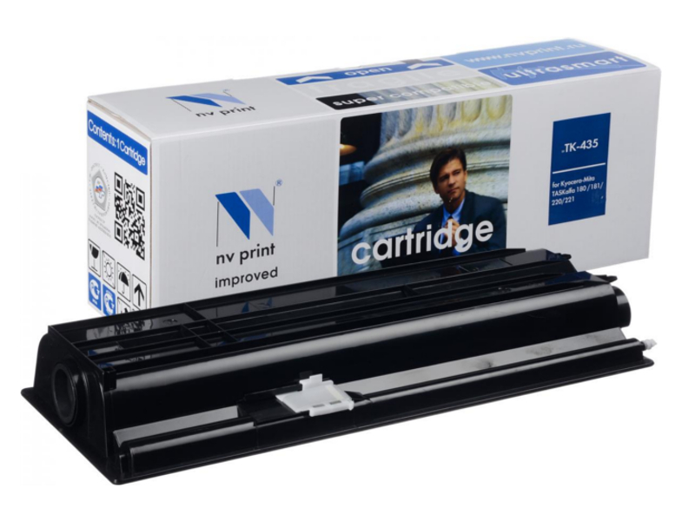
5555past@rambler.ru

